
Муниципальное автономное общеобразовательное учреждение
средняя школа №51 г. Липецка

Всероссийский конкурс «Лидеры современной школы»
Номинация «Лучшая управленческая команда»
Направление «Инновации в организации образовательного процесса»

ТЕМА КОНКУРСНОЙ РАБОТЫ:
«Обеспечение адресности образования через обучение
на основе индивидуальных учебных планов»

Бедрова С.В., директор МАОУ СШ №51
Колесникова И.М., заместитель директора МАОУ СШ №51
Ленкова Т.А., заместитель директора МАОУ СШ №51
Покачалова Н.Д., заместитель директора МАОУ СШ №51

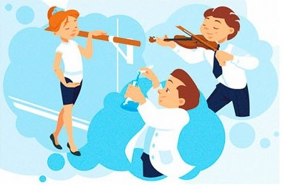
Задача состоит в том,
чтобы создать такие условия,
в которых человек проявился бы наилучшим образом.
Фредерик У. Смит.
В настоящее время в Российской Федерации сформирован и осуществляется комплекс стратегических задач, сориентированных на развитие образования. Одним из приоритетных направлений модернизации образования является формирование новых моделей организации учебной деятельности, учитывающих вариативность и индивидуализацию образовательного процесса.
В Стратегии инновационного развития РФ на период до 2020 года определена необходимость дальнейшего «развития инфраструктуры индивидуальных образовательных программ, углубленного и профильного обучения по программам общего и дополнительного образования, в том числе системы многопрофильных и разнопрофильных школ старшей ступени…».
Профильный принцип образования и акцент на развитие индивидуального образовательного маршрута каждого школьника являются главными особенностями федерального государственного образовательного стандарта среднего общего образования (ФГОС СОО).
Новый ФГОС СОО, утвержденный 17 мая 2012 года приказом №413 Минобрнауки России (зарегистрирован Минюстом России 7 июня 2012 года), кардинально меняет подход к обучению в старшей школе и законодательно закрепляет обучение по индивидуальным учебным планам (ИУП).

Про индивидуальные образовательные траектории учащихся школы
В МАОУ СШ №51 города Липецка накоплен опыт индивидуализации образовательной деятельности каждого школьника в рамках действующих стандартов, оформилась организационная модель профильного обучения, а одним из механизмов учета индивидуальных потребностей учащихся старшей школы является обучение на основе индивидуальных учебных планов.
Сегодня школа строит такую систему обучения старшеклассников, при которой у всех учеников есть право выбора уровня изучения различных учебных предметов: базового или профильного, и сохраняется возможность для изменения сделанного выбора.
Положительный опыт работы по ИУП и требования нового образовательного стандарта среднего общего образования определили необходимость формирования индивидуальных образовательных траекторий учащихся (ИОТ), объединяющих урочную и внеурочную деятельность старшеклассников, их аудиторную и самостоятельную работу, проектную и (или) исследовательскую деятельность.
При реализации ИОТ учащихся появилась возможность обеспечить индивидуальные запросы школьников в их дальнейшей профессиональной деятельности.
Разработанный в МАОУ СШ №51 г. Липецка проект «Проектирование индивидуальных образовательных траекторий учащихся старшей школы в условиях перехода к новым образовательным стандартам» (сроки реализации: июнь 2016 - август 2019 года) стал логическим продолжением успешно реализованного ранее эксперимента в статусе экспериментальной площадки муниципального уровня по теме «Построение модели профильного обучения на основе индивидуальных учебных планов» (2009-2013г.г.).
Основная проектная идея – разработка, апробация и внедрение форм и методов образования и социализации учащихся, выходящих за пределы классно-урочной системы.
Для ученика, особенно в старшей школе, актуальной является необходимость самостоятельного осознанного движения в получении своего образования, т.е. выстраивания индивидуальной образовательной деятельности.
Индивидуальная образовательная траектория рассматривается в проекте как замысел учащегося относительно его собственного продвижения в образовании, оформленный и упорядоченный в соответствие с педагогическими технологиями и учебной деятельностью (Схема 1. Модель индивидуальной образовательной траектории учащегося).
(Индивидуальная – не означает только «один на один» с учителем. Важно найти такой учебный материал, организовать такие формы взаимодействия, которые будут способствовать личной инициативе, проявлению, становлению индивидуальности.
Образовательная – значит способствующая формированию знаний, умений, пониманию мира и себя в этом мире.
Траектория – след от движения, накопление различного учебного, социального и образовательного опыта).
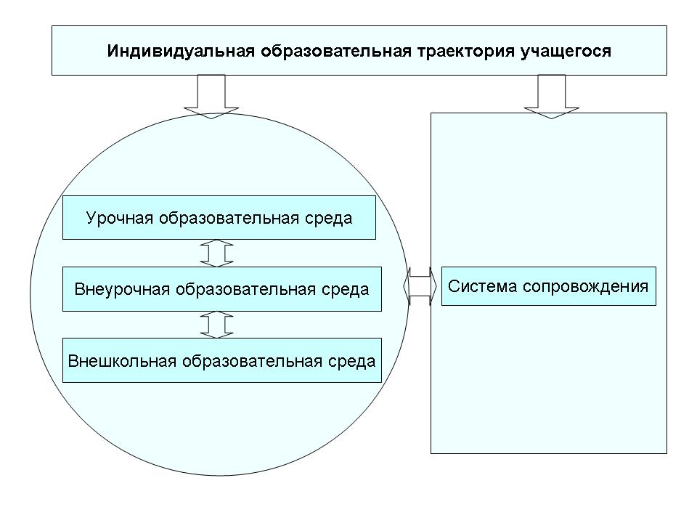

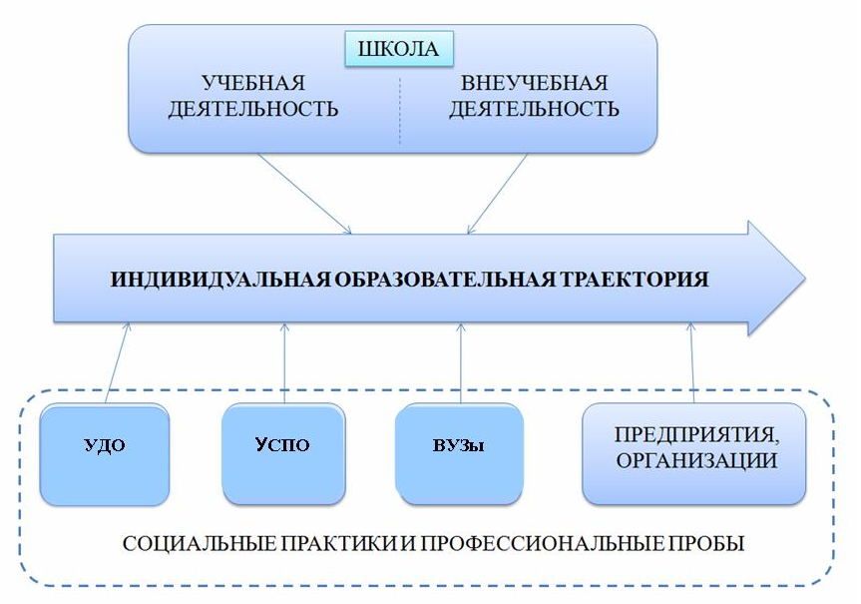
Схема 1. Модель индивидуальной образовательной траектории учащегося
Индивидуальная образовательная траектория включает в себя сочетание учебной и внеучебной деятельности учащихся:
- посещение учебных занятий (форма учета учебных достижений учащихся – промежуточный и итоговый контроль);
- участие в предметных олимпиадах;
- участие в предметных неделях;
- участие в разработке учебных проектов, мультимедиа продуктов и др.;
- участие в научно-исследовательских конференциях;
др.
В учебную и внеучебную деятельность учащихся встраиваются механизмы профессионального и жизненного самоопределения: учебная практика, социальная практика; профессиональные пробы.
Нами выделяются три направления реализации индивидуальных образовательных траекторий: содержательное, деятельностное и процессуальное, представленные в следующей схеме:
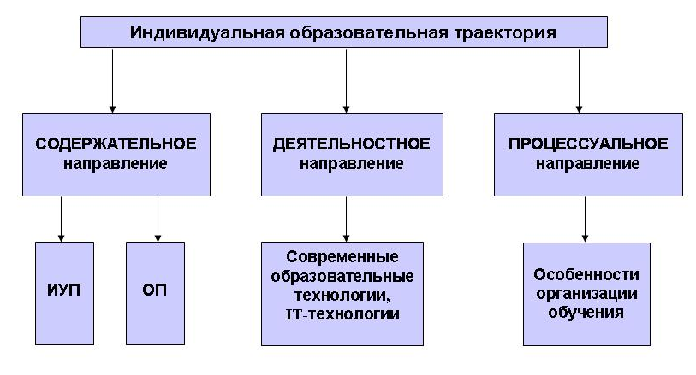
Схема 2. Направления реализации индивидуальных образовательных траекторий учащихся

Таким образом, индивидуальная образовательная траектория предусматривает наличие индивидуального образовательного маршрута (содержательный компонент), а также разработанный способ его реализации (технологии организации образовательного процесса).
Первоначально определяются варианты индивидуального продвижения учащихся:
1. Обязательные учебные занятия ученика.
2. Занятия по выбору (элективные курсы), ориентированные на расширение, углубление знаний, отработку умений, приобретение практического опыта.
3. Самостоятельная работа.
4. Проектная и (или) исследовательская деятельность.
5. Дополнительное образование.
6. Внеурочная деятельность.
7. Практики и пробы.
Про индивидуальный учебный план учащегося
Индивидуальный учебный план служит организационным механизмом обеспечения индивидуальной образовательной траектории учащегося.
(Под индивидуальным учебным планом понимается совокупность учебных предметов (курсов), выбранных для освоения учащимися из учебного плана школы, составленного на основе федерального базисного учебного плана).
В школе №51 города Липецка у каждого старшеклассника есть свой индивидуальный учебный план.
Учащиеся 10, 11-х классов школы самостоятельно определяют интересующие их наборы учебных предметов (базовых, профильных, элективных) из числа предлагаемых школой в пределах допустимой учебной нагрузки (учитываются собственные образовательные потребности и профессиональные перспективы, рекомендации учителей; выбор согласуется с родителями).
Обучение по ИУП позволяет расширить вариативность выбора предметов базового и профильного уровней изучения, создать условия для обеспечения разнообразных учебных планов не только профильного, но и универсального (непрофильного) обучения.
Индивидуальный учебный план каждого школьника ориентирован или на конкретный индивидуальный профиль обучения, или на непрофильное обучение. Для реализации конкретного индивидуального профиля обучения учащиеся выбирают профильные учебные предметы (не менее 2-х), которые определяют направление специализации образования в данном профиле.
Учитывая индивидуальные образовательные запросы, старшеклассники, реализующие непрофильное обучение, могут включать в индивидуальный учебный план отдельные предметы на профильном уровне. Таким образом, не только внутри профильных групп, но и внутри групп универсального обучения, каждый ученик старшей школы получает возможность построить свою индивидуальную траекторию образования.
Что меняется? Знание и действие
Работа по индивидуальным учебным планам привносит в жизнь школы немало новых ситуаций.
Перечень организационных изменений образовательной среды:
- конструирование индивидуального профиля обучения посредством ИУП (недельная учебная нагрузка – от 32 до 34 часов);
- составление фактически индивидуального расписания для учащихся на основе сформированных ИУП;
- замена классно-урочной системы занятий предметно-групповой (работа в группах сменного состава);
- изменение принципов ведения школьной документации, прежде всего, классных журналов.
Про организационный аспект
Построение обучения на основе индивидуальных учебных планов позволяет создать условия для удовлетворения социального запроса на образовательные услуги и неформально подойти к созданию учебного плана образовательного учреждения (Схема 3. Работа по составлению ИУП).
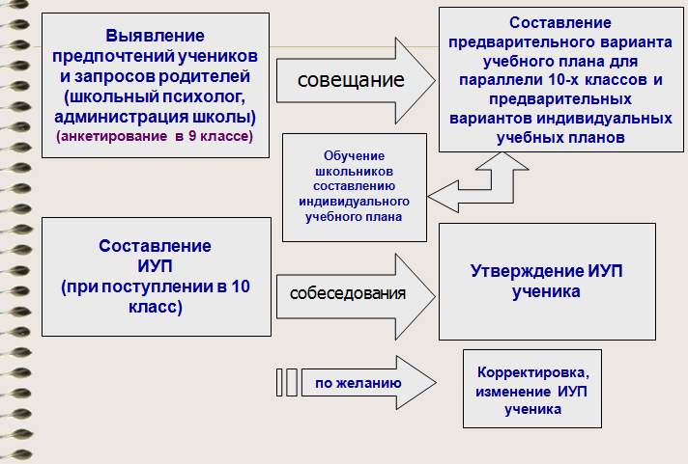
Схема 3. Работа по составлению ИУП

Предварительный анализ образовательных запросов учащихся 9-х классов, их текущей успеваемости, итогов психологического исследования и обсуждение этих результатов на совещании при директоре позволяет в марте-апреле текущего учебного года подготовить предварительный учебный план школы (определить общий набор учебных предметов и курсов, предлагаемых для освоения – базового и профильного уровней, элективных учебных предметов) и предварительные варианты индивидуальных учебных планов на следующий учебный год.
Окончательные индивидуальные учебные планы старшеклассников формируются на основе сделанного школьниками и их родителями самостоятельного выбора при поступлении в 10-й класс.
В процессе подготовки вариантов учебных планов проводится изучение образовательных запросов учащихся и уровня их учебной успешности по возможным профильным предметам, на основании чего уточняется перечень профильных учебных предметов, а число часов, предлагаемых на выбор для изучения в старшей школе, по ряду предметов изменяется (вместо профильных часов могут быть предложены дополнительные часы по предмету).
С поступающими в 10-й класс и их родителями проводятся собеседования по сделанному ими выбору профильных предметов, соотнесению выбора с личными целями и учебными возможностями.
Совокупность выборов учащихся определяет учебный план учреждения в целом. Формируются группы школьников с совпадающими индивидуальными учебными планами (ежегодно в старшей школе организуется группа биолого-химического профиля, нацеленная на сотрудничество с Рязанским государственным медицинским университетом имени академика И.П. Павлова, что позволяет старшеклассникам уже в стенах школы начать возведение здания собственного профессионального будущего).
В 2017/2018 учебном году 69 десятиклассников и 63 одиннадцатиклассника реализуют 27 вариантов индивидуальных учебных планов (в параллели 10-х классов выделено 14 вариантов индивидуальных учебных планов, в параллели 11-х классов – 13).
Учитывая собственные образовательные запросы, по программам повышенного уровня (профильный уровень, дополнительные часы) учащиеся 10, 11-х классов изучают: математику, физику, информатику, химию, биологию, обществознание, право, английский язык (образовательные потребности обучающихся представлены на диаграммах 1,2).
Диаграмма 1.
Образовательные потребности учащихся 10-х классов
в 2017/2018 учебном году
Диаграмма 2.
Образовательные потребности учащихся 11-х классов
в 2017/2018 учебном году
Образовательные потребности учащихся определили необходимое количество учебных групп. Сформировано 12 профильных групп и 6 групп с непрофильным обучением, выделены группы непрофильного обучения, в учебном плане которых заложены часы для профильного изучения одного предмета и группы, в которых увеличены часы на изучение отдельных предметов базового уровня: физики, информатики и ИКТ, английского языка (Таблицы 1,2).
Таблица 1.
Профильные группы с совпадающими профильными предметами (10 класс)
№ группы /  Вариант учебного плана | Профильные предметы ИУП | Количество  учащихся
Группа 1 /  профильное обучение | обществознание, право  + русский язык (д.ч.) | 3
Группа 2 /  профильное обучение | обществознание, право  + литература (д.ч.)  + русский язык (д.ч.) | 4
Группа 3 /  профильное обучение | обществознание, право, англ. язык (д.ч.) + русский язык (д.ч.) | 4
Группа 4 /  профильное обучение | обществознание, право, англ. язык (д.ч.) + литература (д.ч.) | 3
Группа 5 /  профильное обучение | обществознание, право,  математика + русский язык (д.ч.) | 1
Группа 6 /  профильное обучение | химия, биология | 10
Группа 7 /  профильное обучение | химия, математика, физика (д.ч.) | 3
Группа 8 /  профильное обучение | химия, математика | 2
Группа 9 /  непрофильное обучение | математика, физика (д.ч.),  информатика и ИКТ (д.ч.) | 8
Группа 10 /  непрофильное обучение | математика, информатика и ИКТ (д.ч.), англ. язык (д.ч.) | 1
Группа 11 /  непрофильное обучение | –  англ.язык (д.ч.) + литература (д.ч.)  + русский язык (д.ч.) | 1
Группы 12,13 /  непрофильное обучение | –  обществознание (д.ч.) или физика (д.ч.) | 10, 13
Группа 14 /  непрофильное обучение | – | 6
Таблица 2.
Профильные группы с совпадающими профильными предметами (11 класс)
№ группы / Вариант учебного плана | Профильные предметы ИУП | Количество  учащихся
Группа 1 /  профильное обучение | обществознание, право + история (д.ч.) | 8
Группа 2 /  профильное обучение | обществознание, право  + русский язык (д.ч.) | 2
Группа 3 /  профильное обучение | химия, биология | 14
Группа 4 /  профильное обучение | обществознание, право, математика | 5
Группа 5 /  непрофильное обучение | математика, физика (д.ч.) | 3
Группа 6 /  непрофильное обучение | математика + обществознание (д.ч.) | 3
Группа 7 /  непрофильное обучение | –  физика (д.ч.), информатика и ИКТ (д.ч.) | 6
Группа 8 /  непрофильное обучение | –  физика (д.ч.) | 3
Группа 9 /  непрофильное обучение | –  информатика и ИКТ (д.ч.) | 2
Группы 10,11 /  непрофильное обучение | –  обществознание (д.ч.) или физика (д.ч.) | 12, 3
Группа 12 /  непрофильное обучение | – | 1
Группа 13 /  непрофильное обучение | химия, физика (д.ч.) | 1

Индивидуальные учебные планы профильного и универсального обучения дополнены элективными учебными предметами, освоение которых позволяет приобрести знания, опыт и компетентности в содержательном пространстве выбранного профиля, способствует социализации старшеклассников.
В системе профильного и универсального обучения реализуются программы элективных курсов: «Решение усложненных задач в курсе химии», «Практикум по молекулярной биологии и генетике», «Практикум по русскому языку», «Теория и практика написания сочинения», «Учимся понимать художественный текст», «Математический практикум», «Избранные вопросы алгебры», «Информатика. Решаем сложные задачи», «Физика в задачах», «Современное российское законодательство», «Избранные вопросы истории», учащиеся 1 и 2 учебных групп 10-х классов работают над созданием индивидуальных проектов по обществознанию.
Про профильные группы
Технология индивидуального учебного плана позволяет освободиться от жестких рамок классно-урочной системы.
Обучение школьников ведется в рамках межклассных учебных групп (профильных и базовых) (в 2017 году таких групп в 10-х классах – 59, в 11-х – 63, наполняемость профильных групп – от 8 до 16 человек).
На большинстве занятий состав групп меняется в зависимости от индивидуально выбранного учащимися уровня обучения.
Про учебное расписание
Учебный план старшей школы является нормативной основой для составления расписания учебных занятий учащихся и тарификации педагогического состава ОУ.
Составляется общее расписание для параллели и индивидуальное расписание для каждого ученика (групп учащихся) (Схема 4. Учебное расписание для 10-х классов (фрагмент)).
В текущем учебном году для реализации учебного расписания учащиеся 10-х классов разбиты на 14 групп, учащиеся 11-х классов сформировали 21 группу.
(В рамках существующих учебных групп и действующего расписания в течение 10-го класса возможна корректировка образовательных траекторий учащихся).
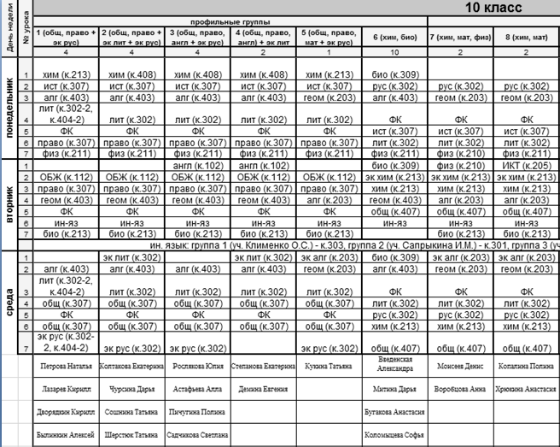
Схема 4. Учебное расписание для 10-х классов (фрагмент)
Про классный журнал
При такой системе обучения невозможно использовать один классный журнал для каждого класса.
Поэтому классные журналы в старшей школе рассчитаны не на конкретный класс (10А или 10Б), а на учителей, проводящих занятия в учебных межклассных группах. Те учителя, которые во времени не пересекаются (не проводят занятия одновременно), могут пользоваться одним и тем же журналом.
Результат оправдывает действие?
Что является результатом образования? Высокие баллы ЕГЭ, поступление выпускников в высшие учебные заведения, победы и призовые места в олимпиадах и конкурсах – такие достижения видны всем участникам образовательного процесса.
На сегодня работа по индивидуальным учебным планам в школе – реальный путь удовлетворения запросов социума на качественное образование.
За время реализации в школе обучения на основе индивидуальных учебных планов (с 2009 года) очевидна положительная динамика результатов образовательной деятельности в 10-11-х классах. Выросла познавательная активность и мотивация школьников, осваивающих индивидуальные учебные планы (результативность обучения на уровне среднего общего образования в динамике за 8 лет представлена на диаграмме 3).
Диаграмма 3.
Результативность обучения на уровне среднего общего образования
(в динамике за 8 лет)
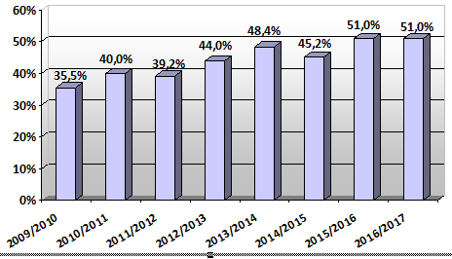
Учащиеся профильных групп показывают высокий уровень усвоения программного материала по профильным предметам.
Средний балл ЕГЭ выпускников школы традиционно выше общегородских показателей по большинству предметов (Таблица 3).
Таблица 3.
Результаты сдачи экзаменов по предметам, входящим в состав индивидуального профиля обучения (средний тестовый балл, динамика за 3 года)
 | 2014-2015 |  | 2015-2016 |  | 2016-2017
 | ОУ №51 | г. Липецк | ОУ №51 | г. Липецк | ОУ №51 | г. Липецк
Химия | 81 | 70 | 80 | 65 | 74,1 | 65
Биология | 78,5 | 67 | 75,4 | 62,5 | 73,3 | 60
Обществознание | 70,5 | 60 | 70,6 | 57,8 | 79 | 63
Математика (профильный уровень) | 73,1 | 50,3 | 76,7 | 51,8 | 73,1 | 51
Физика | – | – | 69,7 | 55,1 | 67,3 | 58
В 2016 году школа №51 вошла в число школ с наибольшим количеством учащихся, имеющих высокий уровень подготовки по русскому языку и по математике (среди выпускников 11-х классов школы высокий уровень подготовки по русскому языку имели 47 учащихся (59,5%), по математике – 23 человека (42,6%)).
В 2017 году школа вошла в число школ с наибольшим количеством учащихся, имеющих высокий уровень подготовки по математике (среди выпускников 11-х классов школы высокий уровень подготовки по математике имели 19 человек (46,3%)).
(Под высоким уровнем подготовки выпускника понимается получение им такого тестового балла, который свидетельствует о наличии системных знаний, комплексных умений и способностей выполнять творческие задания по предмету).
Высоки и индивидуальные результаты отдельных выпускников. В период с 2010 по 2017 годы 100 баллов на ЕГЭ набрали 8 выпускников школы: 6 учащихся по химии, 1 – по русскому языку, 1 – по истории.
За последние три года 25 выпускников старшей школы получили аттестат о среднем общем образовании с отличием и медаль «За особые успехи в учении».
Учащиеся старшей школы – победители и призеры муниципального и регионального этапов всероссийской олимпиады школьников по экономике, обществознанию, праву, химии, биологии, русскому языку, добились побед на заключительном этапе всероссийской олимпиады по химии (1 призер) и экономике (1 победитель).
О хорошем качестве образования в школе свидетельствует наличие победителей и призеров конкурсов и конференций разного уровня: «Литературная Россия», «Национальное Достояние России», «Молодые стратеги России», «Юность. Наука. Культура», «Молодежь. Культура. Инновации», «Путь к успеху», «К вершинам знаний», «Мой вклад в величие России», «Первые шаги в науке», «Старт в науке», «Дискавери».
Старшеклассники школы ежегодно обучаются в образовательном центре «Сириус».
В 2015 году школа №51 вошла в ТОП-100 лучших школ по профилям подготовки, обеспечивающих высокий уровень подготовки выпускников в профильных областях (по предметам социально-экономического профиля) (ТОП подготовлен Московским центром непрерывного математического образования при информационной поддержке МИА «Россия сегодня» и «Учительской газеты», при содействии Министерства образования и науки РФ).
Выпускники 11-х классов продолжают свое обучение в ведущих вузах страны.
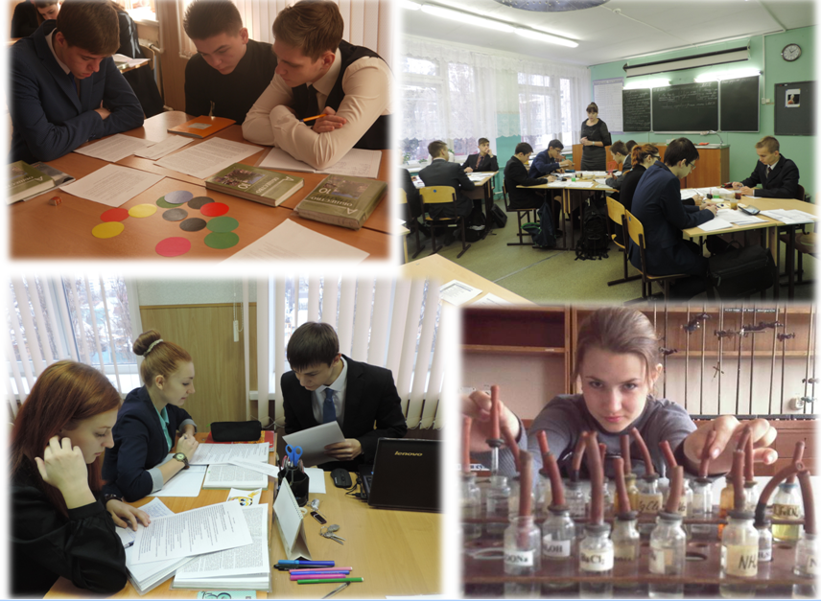

Все ли просчитано? Каковы наши перспективы?
Мир сегодня меняется очень быстро – и так же быстро трансформируется образовательный контекст. Человек в наши дни должен обладать навыками 21 века, помогающими эффективно организовывать собственную жизнь: это умение ориентироваться в мире информации, критически мыслить, выстраивать коммуникацию, сотрудничать, применять полученные знания на практике в реальном времени, принимать решения, видеть свои слабые места и уметь работать над ними, учиться и переучиваться.
Школа №51 города Липецка учит детей самостоятельно решать поставленные задачи и нести личную ответственность за результат, проектировать свое будущее.
Обучение по ИУП в старшем звене школы – обычная действительность. На сегодняшний день освоен механизм создания и реализации (порядок разработки, утверждения и корректировки) индивидуальных учебных планов учащихся.
Преимущество технологии индивидуального учебного плана состоит в том, что она обладает гибкостью, восприимчивостью к потребностям детей, что выражается в возможности выбора учащимися своей образовательной траектории в соответствии с имеющимися способностями и жизненными планами.
В преддверии ввода новых образовательных стандартов опыт работы школы по ИУП полезен и актуален.
Для нас важны те положительные моменты, которые возникают при обучении по ИУП: возрастает интерес учащихся к выбранным предметам, повышается успеваемость по базовым и улучшается качество знаний по профильным предметам, школьники имеют возможность углубленно заниматься выбранным предметом, организуются малочисленные группы обучающихся, создается единое воспитательное пространство, улучшаются отношения между учащимися всей параллели, они ощущают себя единым школьным коллективом.
Однако работа по совершенствованию технологии индивидуальных учебных планов продолжается до настоящего времени.
В связи с колоссальным развитием информационных технологий и имеющимся опытом работы учителей и учащихся с ресурсами Интернет в рамках дальнейшей индивидуализации обучения предполагается насытить мультивариантную старшую школу дистанционными методами обучения.
Отдельной проработки требуют вопросы сетевого взаимодействия образовательного учреждения и социума, организации для старшеклассников учебной и социальной практик, профессиональных проб; тьюторское сопровождение разработки и реализации учащимися ИОТ.

Список литературы
1. Немова Н.В. Профильное обучение: актуальные вопросы и ответы. Методическое пособие для руководителей школ - М.: АПК и ПРО, 2004.
2. Управление системой профильного обучения: Методическое пособие для руководителей школ / Под ред. И.Д. Чечель. – Сургут: Дефис. - 2005.
3. Модели организации профильного обучения на основе индивидуальных учебных планов: Сборник научно-методических материалов / Т.П. Афанасьева, В.И. Ерошин, Н.В. Немова, Т.И. Пуденко – М.: СпортАкадемПресс, 2005.
4. Реализация профильного обучения средствами индивидуальных образовательных маршрутов: Учебно-методическое пособие / Под научной редакцией С.В. Кривых. – СПб.: НОУ «Экспресс», 2008.
5. Методические рекомендации по организации обучения учащихся на основе индивидуальных учебных планов. Под общ. ред. Е.В.Посохиной, - г. Белгород: Изд-во: БелРИПКППС, 2009.
6. Индивидуальные учебные планы: опыт регионов (серия: Работаем по новым стандартам) / Ю. Ю. Власова. - М.: Просвещение, 2012.7. Логинова Ю.Н. Понятия индивидуального образовательного маршрута и
индивидуальной образовательной траектории и проблема их проектирования // Биб-ка журнала «Методист». - 2006. - №9.
8. Анцупов С.В. Индивидуальные учебные планы в профильном обучении:
практика, успехи, проблемы / С.В. Анцупов, Т.Н. Богданова, Е.В. Иваненко// Школьные технологии. - 2009. - №1.
9. Бессолицына Р. Индивидуальный учебный план: проектирование, выбор,
организация обучения/ Р. Бессолицына, А.Ходырев // Директор школы. - 2009. - №4.
10. Будинкова В.С. Индивидуальные учебные планы профильного обучения
учащихся общеобразовательных учреждений / В.С. Будинкова // Муниципальное образование: инновации и эксперимент. - 2008. - №4.
11. Зубарева Е. Школьное расписание…для каждого ученика / Е. Зубарева // Народное образование. - 2009. - №4.

